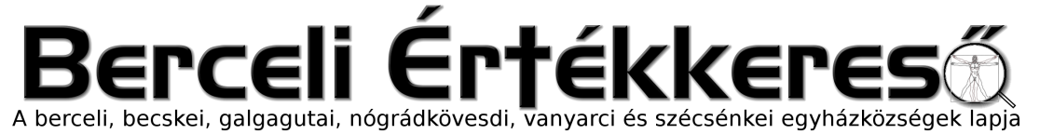
IV. évf. 39. szám Szűz Mária, Magyarok nagyasszonya 2017. október 8.
Alapimádságok és főigazságok I.
"Vegyük fontolóra, miként kell Isten és az ő angyalai színe előtt viselkednünk, és úgy álljunk az irnádkozáshoz, hogy elménk megegyezzék szavunkkal." (Szent Benedek Regulájából)
Katolikus keresztény köszöntés: Dicsértessék a Jézus Krisztus! - Mindörökké! Ámen. Laudetur Jesus Christus ! - In aeternum! Amen.
A keresztvetés: A kereszt megváltásunk jele. A kereszt által szenteli meg Urunk az embert lényének legparányibb ízéig is. Ez erőt ad a kísértésben, ez oltalmaz a veszélyben. Ha nem elhamarkodva, kapkodva vetjük a keresztet, hanem nyugodtan, minden gondolatunkat, egész érzelemvilágunkat belefoglalva ebbe a jelbe, akkor megtapasztaljuk, mint ölel át minket, s hogy összefog, fölavat, megszentel, lefoglal és megtermékenyít a szentháromságú Isten nevében. (R. Guardini alapján) Az Atya, a Fiú és a Szentlélek nevében. Ámen. In nomine Patris et Filii et Spiritus Sancti. Amen.
Az Úr imádsága (Miatyánk): A kinyilatkoztatás Krisztusban teljesedett be. Míg a zsoltárokat Krisztus vette át az emberektől, addig a Miatyánkra ő tanította az embereket. Teljes szövegét Szent Máté evangéliumában találjuk (6,9-13); az alkalmat, amikor Jézus elmondta, Szent Lukács írta le (11,1-2). Minden mondatában ott van az Ószövetség, annak Krisztusban való beteljesedése is; egyben mindegyik személyes felszólítást tartalmaz számunkra. Krisztus kiérdemelte nekünk a fogadott fiúság kegyelmét, ezért vehetjük át tőle, és mondhatjuk mi is: Ml ATYÁNK, AKI A MENNYEKBEN VAGY! Mózes a szent, félelmetes, minden teremtményen felülálló ("transzcendens") Istennel találkozott. Krisztus, mint Főpap, Isten nevét áldozattal szenteli meg, amely egyszerre engesztelő és dicsérő - hogy Isten neve bennünk és általunk szentelődjék meg. Es ez a keresztségben már elkezdődött: SZENTELTESSÉK MEG A TE NEVED! A szétszórt zsidó népből Isten kovácsolt egy nemzetet, majd egy országot. Dávid király, mint Krisztus előképe, Isten országának közeledtét jelezte. Krisztus pedig, mint Király kihirdeti. Isten országának elérkezését. A Krisztus vére és szenvedése által meg szerzett ország reménybeli polgárai vagyunk: JÖJJÖN EL A TE ORSZÁGOD! Izrael királysága törékeny: a számkivetésben, szenvedésben tanulja meg a nép fölfedezni Isten akaratát. - Krisztus, mint PRÓFÉTA az Őt küldő Atya akaratát teljesíti; még az Olajfák hegyén is ezt akarja. LEGYEN MEG A TE AKARATOD, AMINT A MENNYBEN, ÚGY A FÖLDÖN IS! Isten mindenben gondoskodott a népről, amelynek kinyilatkoztatta magát (pl. a manna a pusztában). - Krisztus, mint FŐPAP az Eukarisztiában örök táplálékot adott a vándorúton járó embereknek. Bizalommal kérhetjük tehát égi (és földi) kenyerünket: MINDENNAPI KENYERÜNKET ADD MEG NEKÜNKMA; A bún lsten uralmával szembeni adósság, amelyet csak Ő engedhet el. - Krisztus, mint KIRÁLY megadja apostolainak az oldás-kötés hatalmát. - Csak akkor nyerhetünk mi is bocsánatot, ha megbocsátók vagyunk: ÉS BOCSÁSD MEG VÉTKEINKET, MIKÉPPEN Ml IS MEGBOCSÁTUNK AZ ELLENÜNK VÉTKEZŐKNEK! Az első kísértéstől kezdve ott a lehetőség, hogy az emberi akarat lsten akaratával szembeszegüljön (Ádám, Káin stb.). - lsten akaratának teljesítése érdekében még Krisztusnak is meg kellett hoznia a maga áldozatát. A kísértésnek mindig ellenállhatunk, ha azt tudjuk mondani: ÉS NE VÍGY MINKET KÍSÉRTÉSBE, DE SZABADÍTS MEG A GONOSZTÓL! S mindazt, amit kértünk, egyúttal teljes odaadásunkat is sűrítsük bele ebbe az egyetlen szóba: ÁMEN. /Éneklő Egyház/
Idősek világnapja- 2017
Az ENSZ közgyűlése 1991-ben október 1-jét az idősek világnapjának nyilvánította.
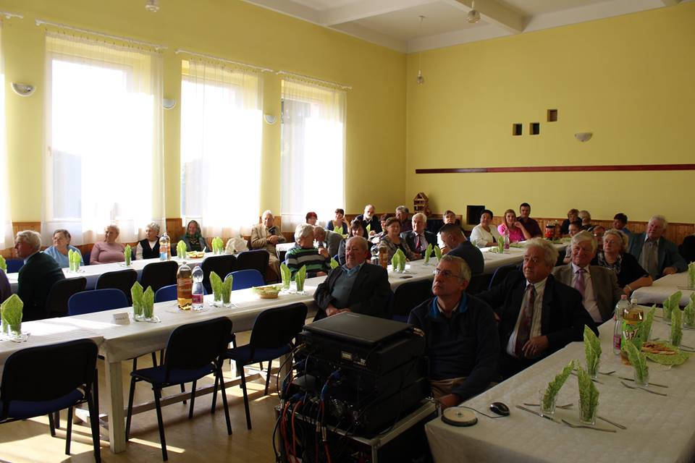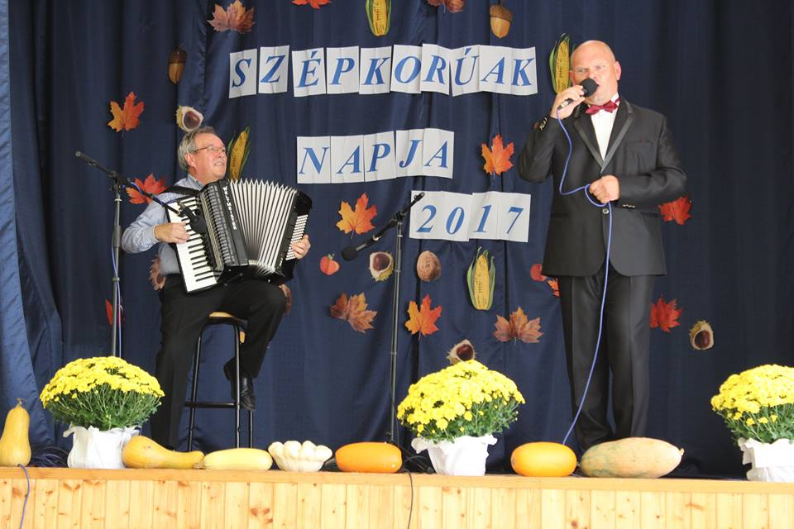 Október 6. nemzeti gyásznap-2017
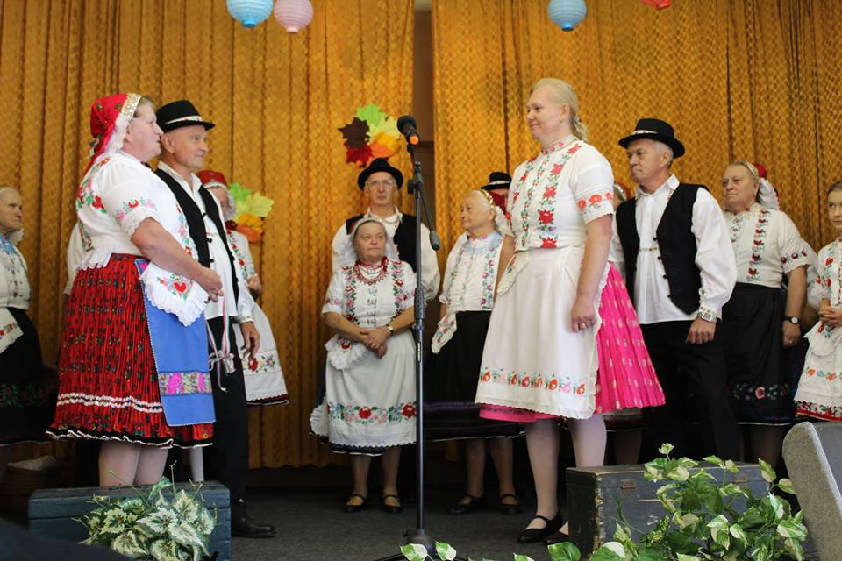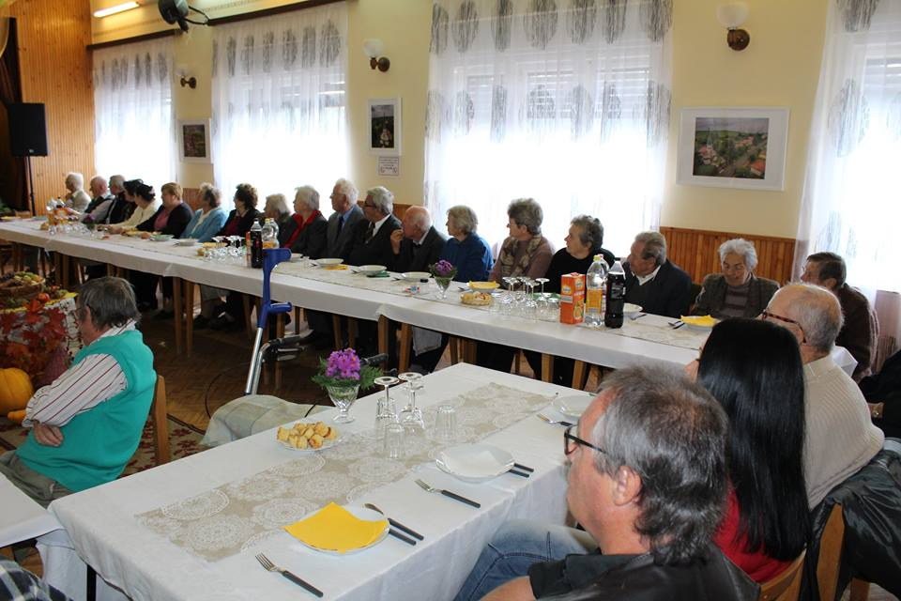1849. október 6-án végezték ki Aradon az 1848-49. évi szabadságharc 13 honvédtisztjét, Pesten pedig ugyanezen a napon hajtották végre a gróf Batthyány Lajos egykori miniszterelnökre kiszabott halálos ítéletet. A bécsi forradalom évfordulójára időzített kivégzéssorozat a levert szabadságharc utáni megtorlások tetőpontja volt, amiről a magyarság évről évre nemzeti gyásznap keretében emlékezik meg.
HIRDETÉSEK
Bercelen a 15. csoport takarít.
A héten elkezdődik a berceli hittanosok családjainak a lelkipásztori látogatása. Akik előre egyeztettek időpontot, azokhoz a megbeszélések szerint látogat el az atya. Akik nem egyeztettek időpontot azoknál a következőképpen történik a látogatás Bercelen minden nap 17-20 óra között: hétfőn: 4. osztály, kedd: 5. osztály, szerda: 6. osztály, csütörtök 7. osztály. Kérjük, aki más időpontban szeretné a látogatást jelezze az atya felé.
2017.10.09. H 18:00 Szentmise a Berceli Templomban
2017.10.10.K 18:00 Szentmise a Galgagutai Templomban
2017.10.11.Sz 18:00 Szentmise a Nógrádkövesdi Templomban
18:30 Szentségimádás a Berceli Templomban
2017.10.12. Cs 18:00 Szentmise a Berceli Templomban Szentségimádás
2017.10.13. P 8:00 Indulás Bercelről az Országos Fatimai Zarándoklatra a jelenés 100. évfordulója alkalmából. 11:00 Szentmise
2017.10.14. Sz 10:00 Bérmálkozási és ifjúsági hittan
16:30 Igeliturgia a Vanyarci Templomban
18:00 Szentmise a Berceli Templomban
2017.10.15. V 08:30 Szentmise a Berceli Templomban
Évközi 10:30 Igeliturgia a Becskei Templomban
28. 10:30 Szentmise a Galgagutai Templomban
Vasárnap 12:00 Igeliturgia a Szécsénkei Templomban
12:00 Szentmise a Nógrádkövesdi Templomban
Hivatali ügyintézés: Római Katolikus Plébánia 2687 Bercel, Béke u. 20. H-P 8:00-16:00
tel: (30) 455 3287 web: http://bercel.vaciegyhazmegye.hu, e-mail: bercel@vacem.hu
Bankszámlaszám: 10700323-68589824-51100005

